Projekt „Entdecke Linz“ – Stiftsgymnasium Schlierbach 22.1.2020
Route 1: Entlang der Linien 3/4 (Traun) – Gruppe B

LV: Geo- und Wirtschaftsmedien und ihre Didaktik
LV-Leiter: Prof. Mag. Alfons Koller
Semester: WS 2019/20
Autoren: Nikola Maric & Bogdan Frisu
Schule: Stiftsgymnasium Schlierbach
Klasse: 2. Klasse – Frau Katja Marso
Dauer: ~ 180 Minuten

Inhaltsverzeichnis

1. Übersichtskarte 3
2. Zeitplanung 4
3. Abstract 5
4. Lehrplanbezug 5
5. Liste der Hardware 5
6. Liste der Software 5
7. Ziele und Ablauf (Abfolge hier beschrieben für Gruppe A) 6
8. Arbeitsaufträge Gruppe A: 12
9. Arbeitsaufträge Gruppe B: 16
10. Dokumentation der Arbeit mit den Schülerinnen und Schülern 20
11. Dokumentation der Schülerinnen und Schüler von der Exkursion 23
12. Feedbacks der Schülerinnen 24
13. Selbstreflexion Nikola Maric 25

Übersichtskarte

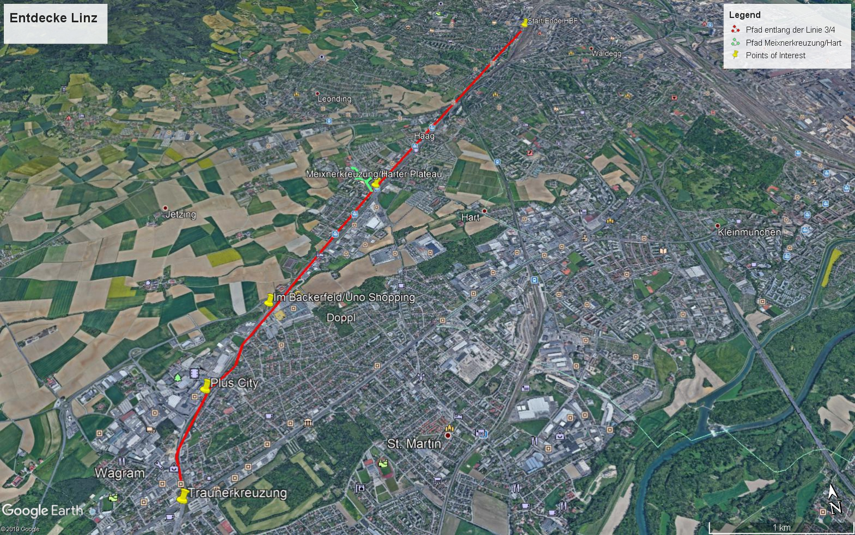

Zeitplanung

Abfolge der Route für Gruppe A:
HBF Linz – Meixnerkreuzung/Hart - Im Bäckerfeld (UNO Shopping) - Plus City – Traunerkreuzung - HBF (Route wird exklusiv per Straßenbahn abgefahren)
Zeit | Station | Straßenbahnlinie 3/4
09:39 Uhr | 1. Station: HBF Linz | Abfahrt 09:39 Uhr
09:48 Uhr | 2. Station: Leonding Meixnerkreuzung/Hart (40 min) | Abfahrt 10:33 Uhr
10:37 Uhr | 3. Station: Leonding im Bäckerfeld (15 min) | Abfahrt 10:59 Uhr
11:02 Uhr | 4. Station: Pasching Plus City (30 min) | Abfahrt 11:32 Uhr
11:35 Uhr | 5. Station: Trauner Kreuzung (10 min) | Abfahrt 11:44 Uhr
Ankunft 12:04 Uhr | 6. Station: HBF Linz

Abfolge der Route für Gruppe B:
HBF Linz – Traunerkreuzung - Plus City - Im Bäckerfeld (UNO Shopping) – Meixnerkreuzung/Hart - HBF (Route wird exklusiv per Straßenbahn abgefahren)
Zeit | Station | Straßenbahnlinie 3/4
09:39 Uhr | 1. Station: HBF Linz | Abfahrt 09:39 Uhr
09:58 Uhr | 2. Station: Trauner Kreuzung (10 min) | Abfahrt 10:14Uhr
10:17 Uhr | 3. Station: Pasching Plus City (30 min) | Abfahrt 10:47 Uhr
10:49 Uhr | 4. Station: Leonding im Bäckerfeld (15 min) | Abfahrt 11:12 Uhr
11:17 Uhr | 5. Station: Leonding Meixnerkreuzung/Hart (40 min) | Abfahrt 12:02 Uhr
Ankunft 12:12 Uhr | 6. Station: HBF Linz

Frequenz der Linien 3 und 4 beträgt maximal 7-8 Minuten, sodass eine flexible Zeitverschiebung bei den einzelnen Stationen möglich ist.

Abstract

Ziel dieses Projekts ist das Erkennen von Subzentren und Funktionen einer Großstadt. Die SuS sollen sich mittels Tracking-, Fahrplan- und Orientierungsapps in einer Großstadt und dessen Umgebung (Vorstädten) orientieren und fortbewegen können. Die SuS erkennen dabei Unterschiede in den Bereichen Wohnungsbau, Dienstleistungen, Freizeitleistungen, öffentliche Verkehrsanbindung oder Arbeitsplatzsituation eines Ballungsraumes.

Lehrplanbezug
2. Klasse
- Die SuS vergleichen das Leben in Ballungsräumen und peripheren Räumen.
- Die SuS erkennen die Vernetzung zwischen Kernstadt und Umland.
- Die Sus erarbeiten grundlegende Informationen über Städte mit Hilfe kartographischer Dartstellungen.
- Die SuS beschreiben unterschiedliche Gründe der Standortwahl für einen Betrieb.
- Die SuS charakterisieren die Vielfalt des Dienstleistungsbereichs.
- Die SuS erwerben grundlegende Informationen und Fertigkeiten für die richtige Wahl von Verkehrsmitteln.
- Die SuS beschreiben wie Regionen durch Verkehrseinrichtungen unterschiedlich erschlossen und belastet werden.

Liste der Hardware

Hardware wird von den Studierenden zur Verfügung gestellt, falls die Schülerinnen und Schüler kein eigenes Gerät verwenden können.

Liste der Software

- OÖVV – für die Fahrplanauskunft
- Google Maps/Bergfex – für das Tracking
- Google Maps/Bergfex – als Orientierungshilfe

Ziele und Ablauf (Abfolge hier beschrieben für Gruppe A)
Standort & Zeitangabe | Methodenwissen | Konzeptwissen | Auftrag | Lösung
Start-Hauptbahnhof Linz  (5 Min) | Die SuS können mit der OÖVV-App die Route nach Traun finden.  (mit Basemap analog!)  Die SuS können mit der Geotracking App ihre zurückgelegte Route aufzeichnen. | Die SuS erkennen die gute, öffentliche Verkehrsanbindung beim Bahnhof. (Straßenbahn, Bus, …) | - Finde mit Hilfe der OÖVV App die Straßenbahnverbindung zur Traunerkreuzung.  - Benenne die beiden Linien, die nach Traun führen und starte die Tracking App (Geotracking). | Linie 3 Traunerkreuzung;  Linie 4  Schloss Traun
(10 Min) | Die SuS können den richtigen Abfahrtsort finden und die richtige Straßenbahn nehmen. | Die Sus können die richtigen Verkehrsmittel und den korrekten Abfahrtsort ermitteln. | - Ermittle den richtigen Abfahrtsort und die richtige Abfahrtszeit Richtung Traun.  - Begib dich mit der Straßenbahn zur Haltestelle Meixnerkreuzung und steige aus. | Hauptbahnhof Linz; Stadtauswärts
Meixnerkreuzung/Hart  (40 Min) | Die SuS können sich an der Haltestelle orientieren und Busverkehrsanbindungen finden. | Die SuS erkennen das Konzept eines zentralen Ortes.  Die SuS können Busverkehrsanbindungen an einer stark frequentierten Straßenbahnstation finden.  Die SuS erkennen, die Merkmale eines Subzentrums.  Die SuS können zentrale Funktionen eines Subzentrums aufzählen. | 5)  a) Nenne drei Busverkehrsanbindungen, die der Meixnerkreuzung angebunden sind.  (AFB1)  b) Erläutere um welche Art von Wohnflächen es sich bei den Wohnflächen des Harter Plateaus handelt.  c) Finde die nächstgelegene Kirche. Welche Einrichtung befindet sic him kirchlichen Gebäudekomplex?  Worum handelt es sich bei der Grünfläche daneben?  d) Verfügt das Harter Plateau über eine eigene Apotheke? Falls ja, finde diese und begib dich dorthin. Was befindet sich auf der gegenüberliegenden Straßenseite?  e) Nördlich des Schulkompexes befindet sich eine Halle und eine Grünfläche. Worum handelt es sich dabei?  Stellt die Meixnerkreuzung ein Subzentrum dar?  f) Nenne drei Gegebenheiten eines Subzentrums, die an der Meixnerkreuzung/am Harter Plateau zu erkennen sind?  (AFB1) | a) 11; 19; 191; 600; 609; 611  b) Mietwohnfächen  c) Jugendzentrum &  Fußballplatz  d) Allgemeine Sonderschule Hart, Neue Mittelschule Hart, Volkschule Hart, Polytechnische Schule Hart  e) Rundhalle, Sportplatz (der Union Leonding)  f) vielfältige öffentliche Verkehrsanbindung; vielfältige Einkaufsmöglichkeiten; Ärztliche Versorgung; Agglomeration des Dienstleistungssektors (z.B. HQ der Bezirkszeitung oder Versicherungsunternehmen); Schule;
(10 Min) |  |  | 6) Begib dich mithilfe der Straßenbahn zur Haltestelle “Im Bäckerfeld” und steig aus.

Im Bäckerfeld  Uno Shopping  (15 Min)  (falls Zeit knapp streichen) | Die SuS können sich mittels der Trackingapp orientieren. | Die SuS wissen, wie Einkaufszentren aussehen.  Die SuS erkennen, dass Einkaufszentren nicht immer voll ausgelastet sind.  Die SuS erkennen den Unterschied zwischen Eigenwohnfläche und Mietwohnfläche.  Die SuS wissen, warum hier mehr Eigenwohnfläche zu sehen ist. | 7) a) Lokalisiere den unübersehbaren Gebäudekomplex südöstlich deiner Position. Bestimme, worum es sich bei dieser Konstruktion handelt.(AFB1/2)  b) Analysiere die Besucherzahl des UNO Shopping anhand der Parkplatzbelegung vor dem Einkaufszentrum.  (AFB2)  c) Lokalisiere mithilfe der [ORIENTIERUNGSAPP] wo sich die nächstgelegenen Wohnflächen befinden. Beurteile, ob es sich dabei um Eigenwohnfläche oder um Mietwohnfläche handelt? (AFB2) | a) UNO Shopping  b) sollte niedrig sein  c) EIgenwohnflächen; weiter südöstlich hinter dem Gebäudekomplex – ist mit freiem Auge erkennbar.
 |  |  | 8) Begib dich mithilfe der Straßenbahn zur Haltestelle “Plus City”.
Plus City  (30 Min) | Die SuS können mit der Geotracking App nahegelegene Wohnflächen lokalisieren. | Die SuS können die Benennung der Haltestellen argumentieren.  Die SuS können, durch Befragung der Centermitarbeiter oder durch den Infopoint, die Anzahl der Geschäfte ermitteln.  Die SuS erkennen, dass die Plus City nicht nur ein Einkaufszentrum, sondern auch ein Freizeitzentrum (Kino, Lokale) ist und ein großes Einzugsgebiet hat.  Die SuS wissen, dass die Plus City ein eigenes Subzentrum darstellt, da viele Funktionen erfüllt werden. (Dienstleistungen, Supermarkt, Dichte der Geschäfte, Handelsfunktion, Freizeitfunktion, Verkehrsmittelanbindung, Arbeitsplätze)  Die SuS erkennen frequenzielle Unterschiede zwischen den beiden Einkaufszentren.  Die SuS können Vor- und Nachteile für ihre Freizeitgestaltung feststellen.  Die SuS können Mietwohnflächen erkennen und sie von den vorhergehenden Eigenwohnflächen unterscheiden. | 9)  a) Folge den Treppen und dem anschließenden Übergang und finde heraus, warum die Haltestelle “Plus City” heißt.  b) Recherchiere wieviele Geschäfte sich im Einkaufszentrum befinden.  (AFB1)  c) Begib dich ins Parkhaus. Vergleiche stichprobenartig die Kennzeichen, der sich dort befindlichen Fahrzeuge. Begründe warum sich hier verschiedene Bezirke finden lassen. (AFB2)  d) Vergleiche die Besucherzahl der PLUS CITY mit der zuvor beobachteten Besucherzahl des UNO SHOPPING.  (AFB II)  Erörtere freizeitliche Vor- und Nachteile, die die PLUS CITY gegenüber dem UNO SHOPPING hat. (z.B. Freizeitgestaltung)  e) Lokalisiere per [ORIENTIERUNGSAPP] wo sich die nächstgelegenen Wohnflächen befinden. Handelt es sich dabei um Eigenwohnfläche oder um Mietwohnfläche? | a) Wegen des Einkaufszentrums  b) 220  c) Einkaufs- und Unterhaltungsmöglichkeiten locken Menschen aus anderen Bezirken an.  d) Vorteile: Reichlich Angebot; Kinderbetreuung; ….  Nachteil: Menschenmenge; ….  e) Hinter der Straßenbahnhaltestelle Plus City; Mietwohnfläche
(3 Min) |  |  | 10) Begib dich per Straßenbahn zur Haltestelle “Traunerkreuzung”.
Traunerkreuzung  (10 Min)  (falls Zeit knapp streichen)  Alternativrückfahrt entlang der Salzburger Straße! |  | Die SuS erkennen Unterschiede von Verkehrsknotenpunkten.  Die SuS können Gemeinsamkeiten erkennen. | 11)  Vergleiche die Funktionen und die Lage der Traunerkreuzung mit dem Subzentrum “Meixnerkreuzung”. Worin unterscheiden sie sich?  Beurteile, ob es sich bei der Traunerkreuzung auch um ein Subzentrum handelt. | Größtenteils gleich; signifikante Unterschiede: Weniger öffentliche Verkehrsanbindung; Tankstelle; keine ärztl. Versorgung; weniger Einkaufsmöglichkeiten; Weniger Agglomeration des Dienstleistungssektors

Evtl. Ergänzungen:
Wohnflächen auf analoger Karte markieren
Subzentren auf dem Weg der Linie 3/4 auf analoger Karte einzeichnen. (Rückweg/optional)
Bei jeder Station Kartenausschnitt aushändigen und SuS zu jeweiligen Stationen zuordnen lassen. (Orientierungsüberprüfung/Optional)

Arbeitsaufträge Gruppe A:

Hake die erledigten Aufgaben auf dem linken Rand ab!
Mache bei jeder Aufgabe ein Foto und trage Notizen in dein Feldbuch ein!
Start-Hauptbahnhof Linz (15 Min)

1) Finde mit Hilfe der OÖVV App die Straßenbahnverbindung zur Traunerkreuzung.
2) Benenne die beiden Linien, die nach Traun führen und starte die Tracking App (Geotracking). (AFB1)

3) Ermittle den richtigen Abfahrtsort und die richtige Abfahrtszeit Richtung Traun. Notiere die Abfahrtszeit. (AFB1)

4) Begib dich mit der Straßenbahn zur Haltestelle Meixnerkreuzung und steige aus.

Meixnerkreuzung/Hart (40 Min)

5) a) Nenne drei Busverkehrsanbindungen, die der Meixnerkreuzung angebunden sind. (AFB1)

b) Erläutere um welche Art von Wohnflächen es sich bei den Wohnflächen des Harter Plateaus handelt. (AFB1/AFB2)

c) Finde die nächstgelegene Kirche. Welche Einrichtung befindet sich im kirchlichen Gebäudekomplex? (AFB1/AFB2)

Worum handelt es sich bei der Grünfläche daneben?

d) Verfügt das Harter Plateau über eine eigene Apotheke? Falls ja, finde diese und begib dich dorthin. (AFB1)

Was befindet sich auf der gegenüberliegenden Straßenseite? (AFB1)

e) Nördlich des Schulkomplexes befindet sich eine Halle und eine Grünfläche. Worum handelt es sich dabei?

Stellt die Meixnerkreuzung ein Subzentrum dar?

f) Nenne drei Gegebenheiten eines Subzentrums, die an der Meixnerkreuzung/am Harter Plateau zu erkennen sind? (AFB1)

6) Begib dich mithilfe der Straßenbahn zur Haltestelle “Im Bäckerfeld” und steig aus.

Im Bäckerfeld/Uno Shopping (15 Min)

7) a) Lokalisiere den unübersehbaren Gebäudekomplex südöstlich deiner Position. Bestimme, worum es sich bei dieser Konstruktion handelt. (AFB1/2)

b) Analysiere die Besucherzahl des UNO Shopping anhand der Parkplatzbelegung vor dem Einkaufszentrum. (AFB2)

c) Lokalisiere mithilfe der [ORIENTIERUNGSAPP] wo sich die nächstgelegenen Wohnflächen befinden.
Beurteile, ob es sich dabei um Eigenwohnfläche oder um Mietwohnfläche handelt? (AFB2)

8) Begib dich mithilfe der Straßenbahn zur Haltestelle “Plus City”.

Plus City (30 Min)

9) a) Folge den Treppen und dem anschließenden Übergang und notiere, warum die Haltestelle “Plus City” heißt. (AFB 1)

b) Recherchiere wieviele Geschäfte sich im Einkaufszentrum befinden. (AFB1)

c) Begib dich ins Parkhaus. Vergleiche stichprobenartig die Kennzeichen, der sich dort befindlichen Fahrzeuge. Begründe warum sich hier verschiedene Bezirke finden lassen. (AFB2)

d) Vergleiche die Besucherzahl der PLUS CITY mit der zuvor beobachteten Besucherzahl des UNO SHOPPING. (AFB 2) Erörtere freizeitliche Vor- und Nachteile, die die PLUS CITY gegenüber dem UNO SHOPPING hat. (z.B. Freizeitgestaltung)

e) Lokalisiere per [ORIENTIERUNGSAPP] wo sich die nächstgelegenen Wohnflächen befinden. Handelt es sich dabei um Eigenwohnfläche oder um Mietwohnfläche?

10) Begib dich per Straßenbahn zur Haltestelle “Traunerkreuzung”.
Traunerkreuzung (10 Min)

11) Vergleiche die Funktionen und die Lage der Traunerkreuzung mit dem Subzentrum “Meixnerkreuzung”. Worin unterscheiden sie sich?

12) Beurteile, ob es sich bei der Traunerkreuzung auch um ein Subzentrum handelt.

Arbeitsaufträge Gruppe B:

Hake die erledigten Aufgaben auf dem linken Rand ab!
Mache bei jeder Aufgabe ein Foto und trage Notizen in dein Feldbuch ein!
Start-Hauptbahnhof Linz (15 Min)

1) Finde mit Hilfe der OÖVV App die Straßenbahnverbindung zur Traunerkreuzung.
2) Benenne die beiden Linien, die nach Traun führen und starte die Tracking App (Geotracking). (AFB1)

3) Ermittle den richtigen Abfahrtsort und die richtige Abfahrtszeit Richtung Traun. Notiere die Abfahrtszeit. (AFB1)

4) Begib dich mit der Straßenbahn zur Haltestelle Traunerkreuzung und steige aus.

Traunerkreuzung (10 Min)

5) Beurteile, ob es sich bei der Traunerkreuzung um ein Subzentrum handelt.

f) Nenne drei Gegebenheiten eines Subzentrums, die an der Traunerkreuzung zu erkennen sind? (AFB1)

6) Begib dich mithilfe der Straßenbahn zur Haltestelle “Plus City” und steig aus.

Plus City (30 Min)

7) a) Folge den Treppen und dem anschließenden Übergang und notiere, warum die Haltestelle “Plus City” heißt. (AFB 1)

b) Recherchiere wieviele Geschäfte sich im Einkaufszentrum befinden. (AFB1)

c) Begib dich ins Parkhaus. Vergleiche stichprobenartig die Kennzeichen, der sich dort befindlichen Fahrzeuge. Begründe warum sich hier verschiedene Bezirke finden lassen. (AFB2)

e) Lokalisiere per [ORIENTIERUNGSAPP] wo sich die nächstgelegenen Wohnflächen befinden. Handelt es sich dabei um Eigenwohnfläche oder um Mietwohnfläche?

8) Begib dich per Straßenbahn zur Haltestelle “Im Bäckerfeld”.

Im Bäckerfeld/Uno Shopping (15 Min)

9) a) Lokalisiere den unübersehbaren Gebäudekomplex südöstlich deiner Position. Bestimme, worum es sich bei dieser Konstruktion handelt. (AFB1/2)

b) Analysiere die Besucherzahl des UNO Shopping anhand der Parkplatzbelegung vor dem Einkaufszentrum. (AFB2)

c) Lokalisiere mithilfe der [ORIENTIERUNGSAPP] wo sich die nächstgelegenen Wohnflächen befinden.
Beurteile, ob es sich dabei um Eigenwohnfläche oder um Mietwohnfläche handelt? (AFB2)

d) Vergleiche die Besucherzahl der UNO SHOPPING mit der zuvor beobachteten Besucherzahl des PLUS CITY. (AFB 2) Erörtere freizeitliche Vor- und Nachteile, die die PLUS CITY gegenüber dem UNO SHOPPING hat. (z.B. Freizeitgestaltung)

10) Begib dich mithilfe der Straßenbahn zur Haltestelle “Meixnerkreuzung”.

Meixnerkreuzung/Hart (40 Min)

11) a) Nenne drei Busverkehrsanbindungen, die der Meixnerkreuzung angebunden sind. (AFB1)

b) Erläutere um welche Art von Wohnflächen es sich bei den Wohnflächen des Harter Plateaus handelt. (AFB1/AFB2)

c) Finde die nächstgelegene Kirche. Welche Einrichtung befindet sich im kirchlichen Gebäudekomplex? (AFB1/AFB2)

Worum handelt es sich bei der Grünfläche daneben?

d) Verfügt das Harter Plateau über eine eigene Apotheke? Falls ja, finde diese und begib dich dorthin. (AFB1)

Was befindet sich auf der gegenüberliegenden Straßenseite? (AFB1)

e) Nördlich des Schulkomplexes befindet sich eine Halle und eine Grünfläche. Worum handelt es sich dabei?

12) Vergleiche die Funktionen und die Lage der Traunerkreuzung mit dem Subzentrum “Meixnerkreuzung”. Worin unterscheiden sie sich?

13) Beurteile, ob es sich bei der Meixnerkreuzung auch um ein Subzentrum handelt.

Dokumentation der Arbeit mit den Schülerinnen und Schülern

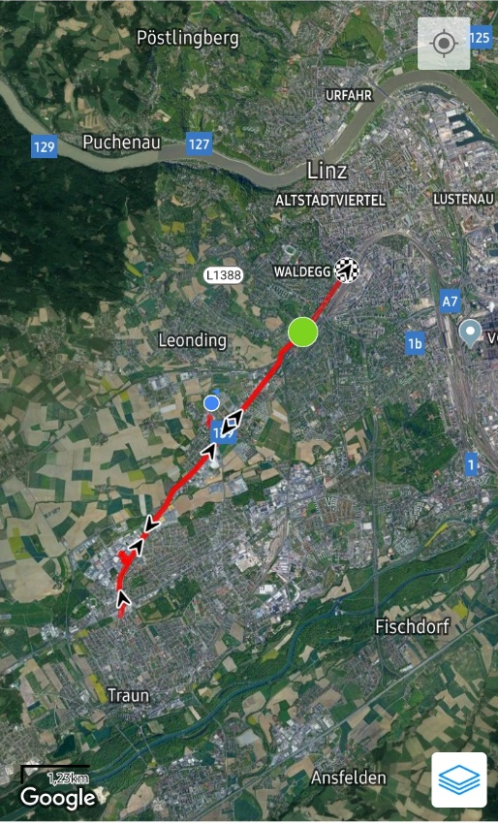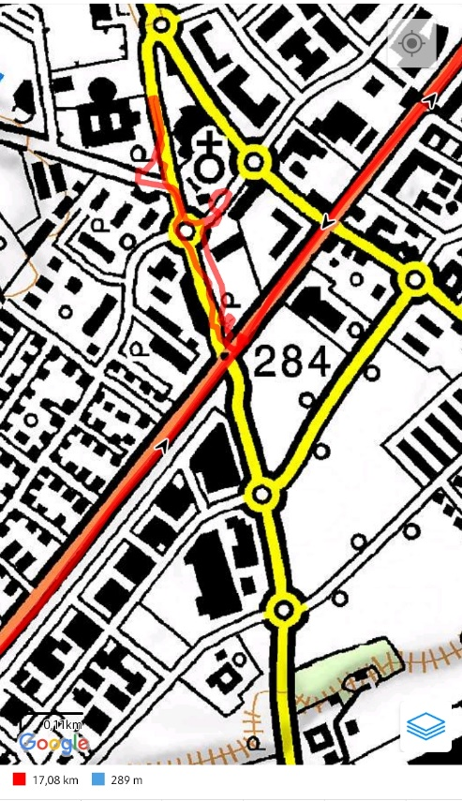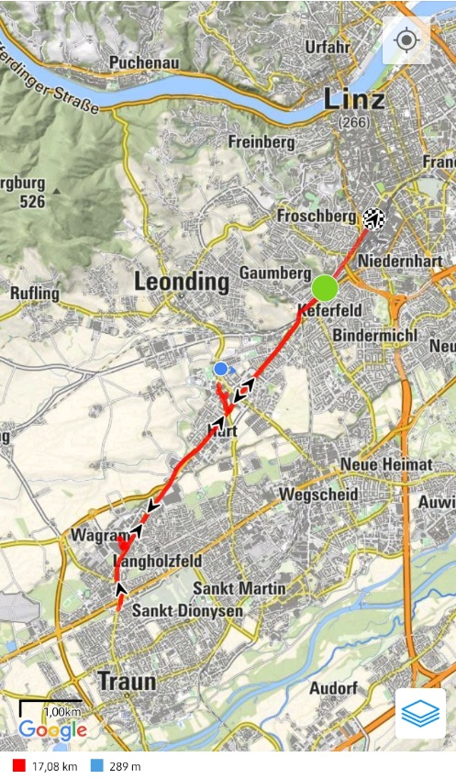

Die hier gezeigten Screenshots wurden der “bergfex/Touren & GPS Tracking Wandern Bike Laufen”- App (für Android von der bergfex GmbH veröffentlicht) entnommen. Angezeigt wird dabei das Tracking der Route unter Referenz verschiedener Layer und ein Tracking-Resümee des Projekts “Entdecke Linz”.

Notiz: Sowohl die Ausarbeitungen der Arbeitsblätter, als auch die Logbucheinträge der SchülerInnen, sind in dieser Arbeit nicht enthalten.
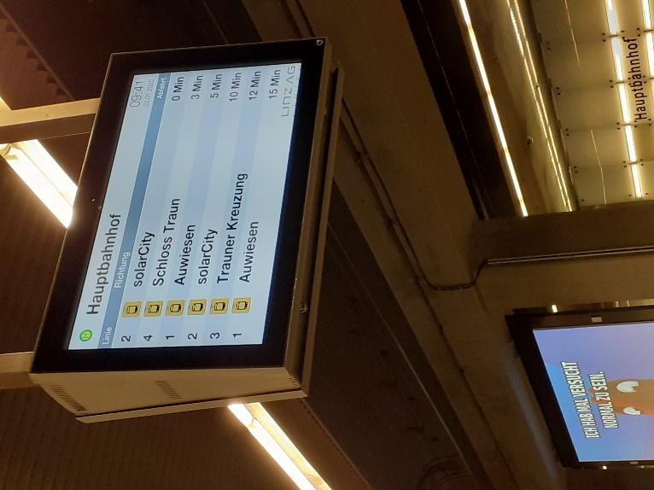
Vertrautmachen mit den Linien der Linzer Straßenbahn

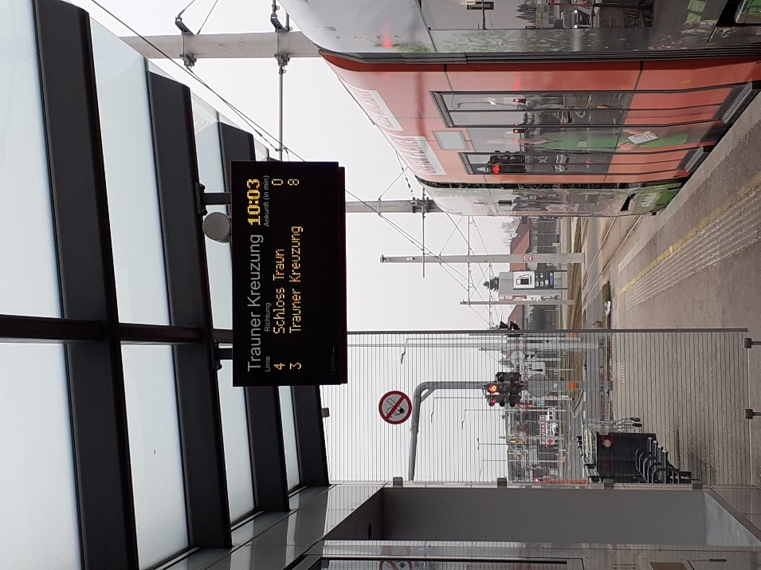

Überprüfung der Öffi-Anbindungen an der Haltestelle Traunerkreuzung

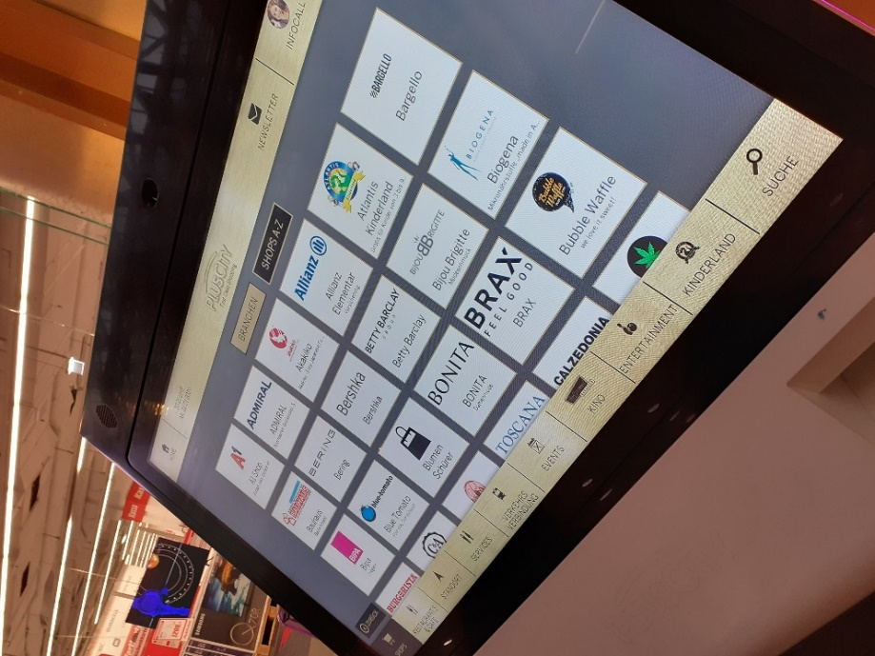
Recherche der Geschäftsanzahl am Touchscreen des Infopoints in der Plus City

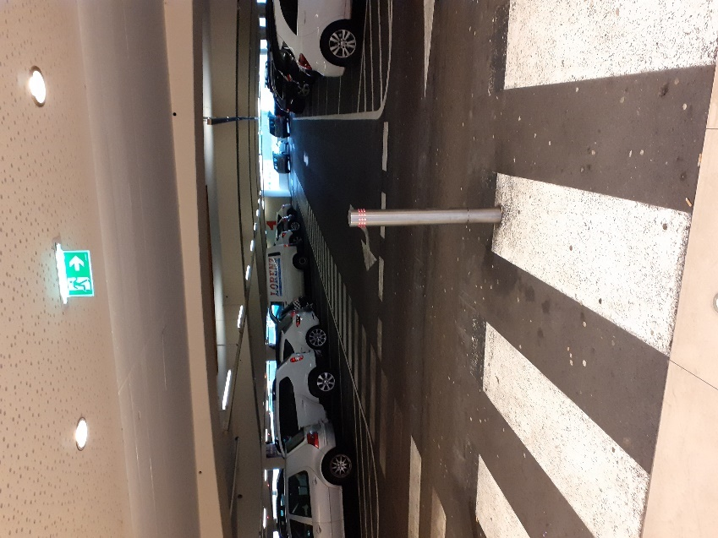

Herkunftsüberprüfung der Fahrzeuge der Plus City Besucher

Dokumentation der Schülerinnen und Schüler von der Exkursion

Plakat der SchülerInnen zum Projekt “Entdecke Linz
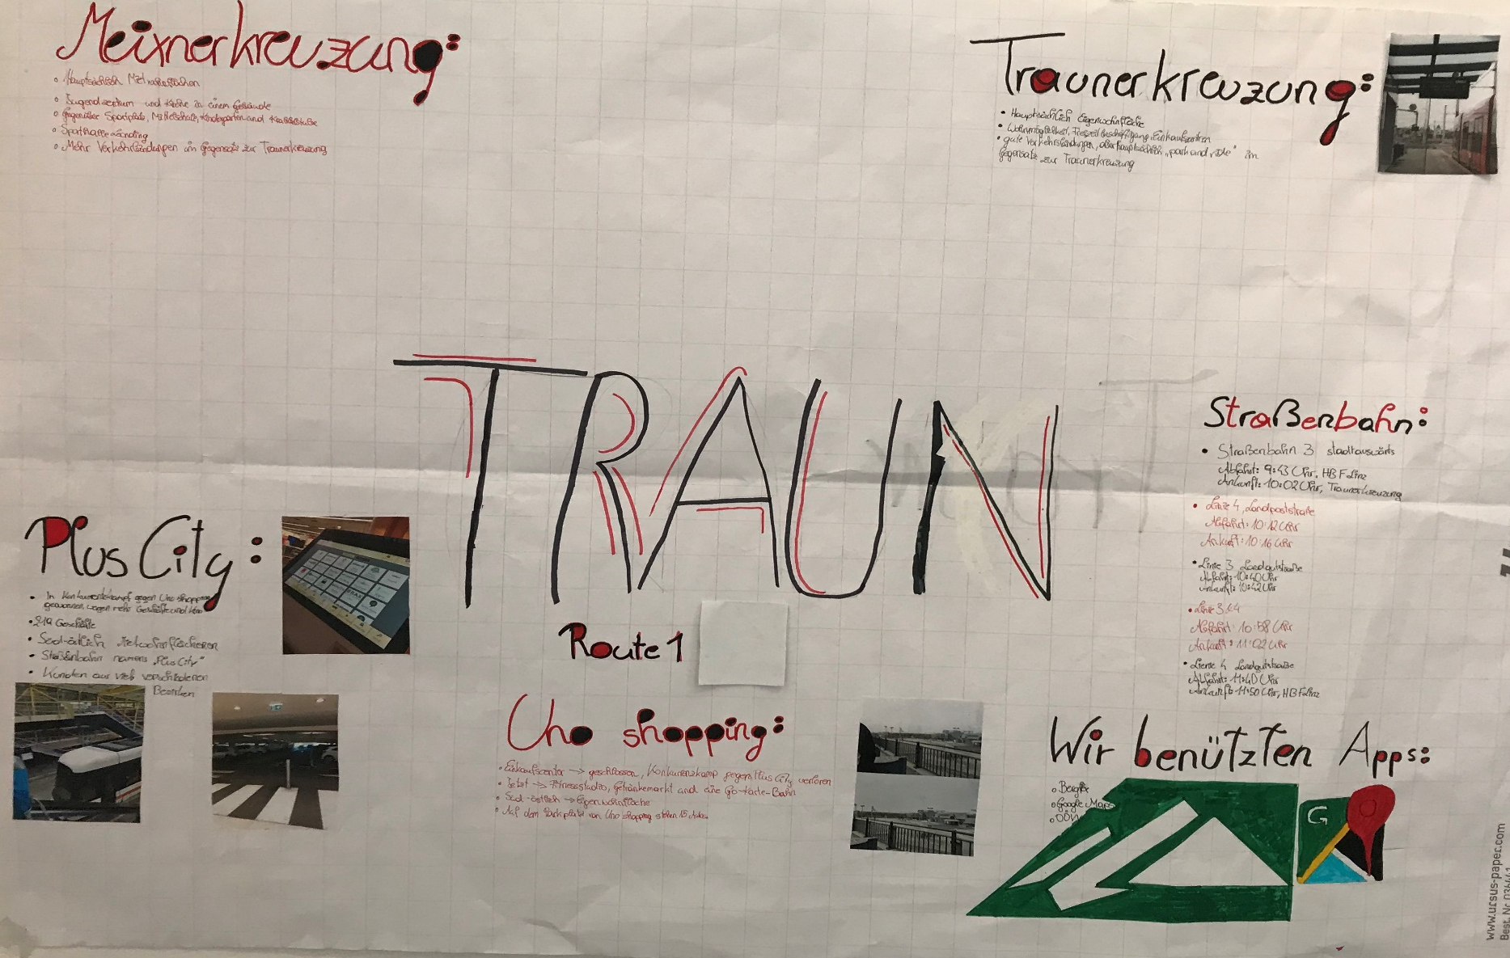

Feedbacks der Schülerinnen

Reflexion Nikola Maric

Das gemeinsame Orientieren mit den SchülerInnen gestaltete sich als angenehmer als ursprünglich erwartet. Entgegen meiner Erwartung, dass sich die SchülerInnen zu Beginn nicht mit der Skizze/mit der OÖVV App zurechtfinden werden, konnten sie gleich zu Beginn in weniger als 10 Minuten unsere Route (inklusive einzelne Stationen) auf der Fahrplanskizze der Linz AG ausfindig machen. Die Fahrt vom HBF Linz zu unserer ersten Station, Traunerkreuzung, dauerte rund 15 Minuten. Diese wurden produktiv genutzt um den SchülerInnen das Prinzip eines Subzentrums zu erklären und ihnen zu sagen, dass jede Straßenbahnlinie in zwei verschiedene Richtungen fährt, ohne dass sich dabei die Nummerierung der Linie der Straßenbahn ändert. Obwohl das erläutern der Idee eines Subzentrums keine große Schwierigkeit darstellte, hätte ich mir schon erwartet, dass die SchülerInnen diesbezügliches Wissen bereits im Unterricht erarbeitet haben, was leider nicht der Fall war.
Ein interessanter Aspekt des Projekts war die beobachtbare Arbeitsteilung innerhalb der Gruppe: ein Während eine Schülerin die Navigation übernahm, führte die andere das Logbuch. Der dritte Schüler kümmerte sich um das Erledigen der Arbeitsaufträge. Diesbezüglich habe ich die SchülerInnen stellenweise daran erinnert, dass Zusammenarbeit erwünscht ist. Ansonsten hätten zwei der drei SchülerInnen keine eigenen Logbucheinträge gemacht.
Die Arbeitsaufträge stellten bis auf zwei Ausnahmen kein großes Problem für die SchülerInnen dar.
Außnahme 1: Das Notieren der Herkunftsbezirke der Fahrzeuge im Plus City Parkhaus. Während WE (Wels-Stadt) immer “Wien” genannt wurde, wurde WL (Wels-Land) auch tatsächlich zumindest “Wels” genannt. Auch nach einer Erläuterung meinerseits, wurden die Kennzeichen immer noch falsch benannt, hoffentlich aber bei allen SchülerInnen richtig in das Logbuch eingetragen.
Außnahme 2: Das Umschalten der Layer in der BergFex Orientierungs-App. Gewisse Arbeitsaufträge erforderten das Umschalten der Kartenansicht auf Orthofoto-/Katasterkarten- Layer. Während ich damit rechnete, dass ein einmaliges Erklären dieser Funktionen ausreichen würde, um die SchülerInnen damit arbeitsfähig zu machen, benötigte es mehrere Male des Erklärens.
Gegen Ende waren die SchülerInnen allerdings in der Lage die Layer nach Bedarf umzuschalten.
Ich war besonders überrascht, als die SchülerInnen am Harter Plateau die Layer Funktion nutzten um die Kirche ohne Probleme auf der Katasterkarte ausfindig zu machen. Man muss an dieser Stelle erwähnen, dass die Auswahl der Katasterkarte nicht gezielt erfolgte, sondern so oft zwischen verschiedensten Layern umgeschaltet wurde, bis der “richtige” Layer auf dem Display war.
Mit den Mobilgeräten gab es keine Schwierigkeiten. Die SchülerInnen schienen den Umgang mit Smartphones gewohnt zu sein und fanden sich in den Menüs der einzelnen Apps einfach zurecht.
In meiner Gruppe nutzten die SchülerInnen eines meiner früheren Smartphones und eine Internetverbindung, welche ich per mobilem Hotspot einrichtete. Überraschenderweise funktionierte das Internet selbst im Tunnel tadellos, was ein lückenloses Tracking der zurückgelegten Strecke erlaubte.
Im Zentrum des Projekts standen die Themen öffentliche Mobilität und die Funktionen einer Stadt.
Während die Funktionen einer Stadt bei den einzelnen Stationen unserer Route gut erläutert werden konnten, bezweifle ich, dass die öffentliche Mobilität mit unserer Route ihr Potential entfaltet hat. Die Schülerinnen nutzten die Linien 3 und 4 zur Hin- und Rückfahrt. Dementsprechen bewegten sie sich entlang einer halbwegs geraden Linie zwischen Hauptbahnhof Linz und der Traunerkreuzung. Obwohl wir versucht haben diesen Aspekt entlang der Route 1 zu beleuchten, indem wir Arbeitsaufträge darauf ausgerichtet haben verschiedene öffentliche Verkehrsanbindungen an den verschiedenen Stationen aufindig zu machen, haben Studienkollegen mit anderen Routen vielfältigere Möglichkeiten gehabt die öffentliche Mobilität zu behandeln.
Bezüglich der Organisation des Projekts gab es meinerseits keine großen Probleme. Im Nachhinein finde ich jedoch, dass die konkrete Einweisung in das Projekt und etwaige Verbesserungsvorschläge viel früher kommuniziert werden hätten können, da unter den KollegInnen aufgrund des relativen späten Feebacks und der zu Beginn nicht konkret vermittelten Erwartungen seitens des LV-Leiters Unbehagen aufkam.

